SENAI

SANTO PASCHOAL CREPALDI

TÉCNICO DE INFORMÁTICA PARA INTERNET

NoBudget - Games

PRESIDENTE PRUDENTE – SP

2022

GUILHERME PASCOAL

NoBudget – Games

Projeto Integrador Realizado no Curso de Técnico de Informática para Internet - SENAI

Professor: Welinton

Tutor: Sóstenes

PRESIDENTE PRUDENTE – SP

2022

SUMÁRIO

1. Logo do projeto...................................................................................... pg 1
2. Briefing.................................................................................................. pg 2
3. Manual de Design................................................................................... pg 3
4. Diagrama de Caso de uso........................................................................ pg 4
5. Modelo Lógico....................................................................................... pg 5
6. Diagrama de Classes............................................................................... pg 6
7. Link e Imagens do Projeto....................................................................... pg 7
   1. Link do GitHub................................................................................. pg 7
   2. Imagens do Projeto.......................................................................... pg 7

**Logo do Projeto**



A logo da marca é o símbolo principal do projeto, já que permite uma leitura e identificação rápida por parte do usuário.

A fonte utilizada para sua criação se chama “Syne Mono”.

**Briefing**

**Quem é a empresa?**

No Budgets. Um site que realiza a divulgação de jogos em promoção.

**Objetivo do projeto**

O projeto foi criado com o objetivo de gerar alternativas de compra de jogos digitais sobre múltiplas plataformas. Com o principal intuito do público economizar.

**O que será vendido ou ofertado?**

Jogos eletrônicos de diversas plataformas.

**Como o site será utilizado?**

O site será utilizado por aqueles que querem economizar de algum jeito na compra de jogos. No site estará disponível jogos das plataformas presentes atualmente (Playstation, Xbox e PC) e, será possível realizar a compra dos mesmos através de sites oficiais ou sites parceiros. E também verificar mais informações sobre o jogo. Ter uma conta vinculada ao site o usuário poderá adicionar qualquer jogo como favorito; indicar seu gênero/categoria preferido e personalizar o conteúdo que lhe é mostrado. Além de muitas outras funcionalidades.

**Para quem será feito o site?**

Qualquer um que se sentir interessado em jogos eletrônicos. Única restrição, é que para realizarem transações deverá ser maior de 18.

**Quem são as principais concorrentes da empresa?**

O app/site Promobit, Zoom, Buscapé. São nichos parecidos, porém ainda diferem do projeto. Mas exatamente igual não tenho visto parecido.

**Qual é a missão do site?**

Muitos deixam de comprar seu jogo favorito por justamente o seu valor de compra estar em alta. O nosso site terá a missão de apresentar ao nosso público quando, onde e por qual valor o game em interesse está sendo vendido num preço mais acessível.

**Qual estilo adotado ao projeto?**

Algo mais clean e modesto, com aparência mais dark.

**Manual de Design** – *Cores de tipografias do projeto*

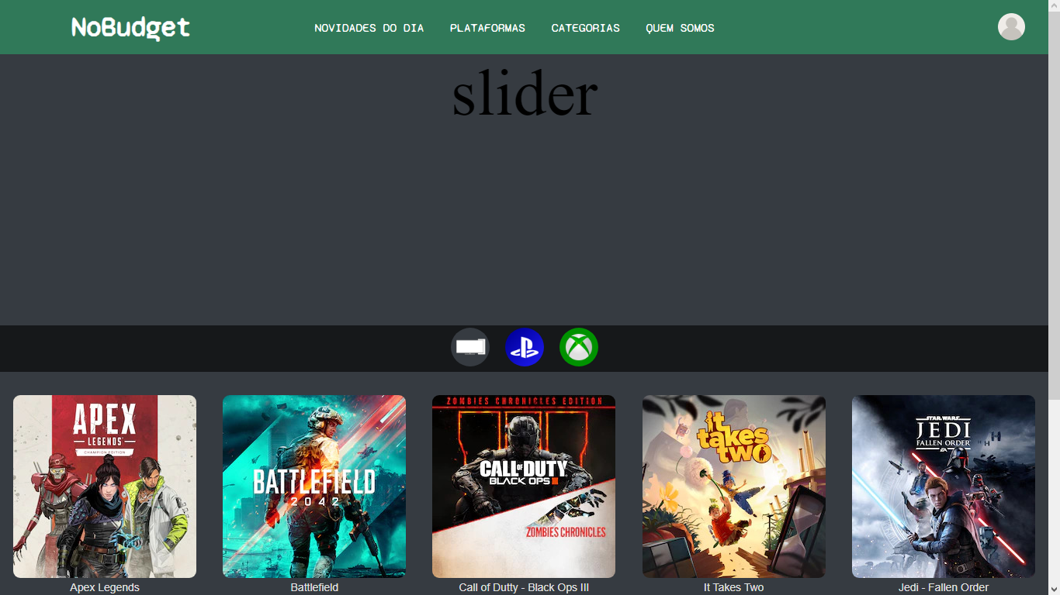

Barra de navegação

RGB Background: #307959

Fonte: Syne Mono

RGB fonte: #ffffff



Barra de navegação 2

RGB Background page: #363b41

RGBA Background: (0, 0, 0, 0.6)

Tamanho logo: 50px

Fontes utilizadas no projeto:

- Syne Mono (<https://fonts.google.com/specimen/Syne+Mono?query=syne&preview.text=NoBudget&preview.text_type=custom>)

- Calibri (corpo)

**Diagrama de Caso de Uso**

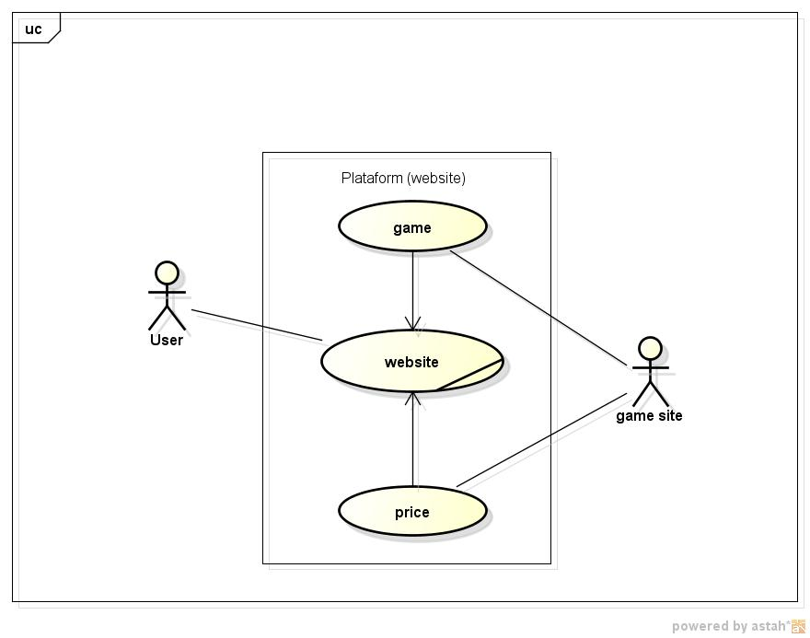

**Modelo Lógico**

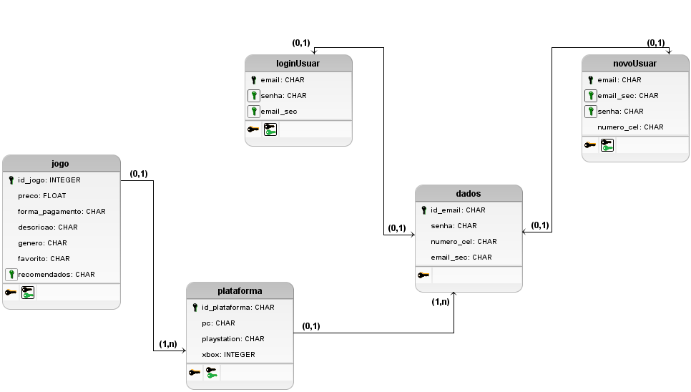

**Diagrama de Classes**

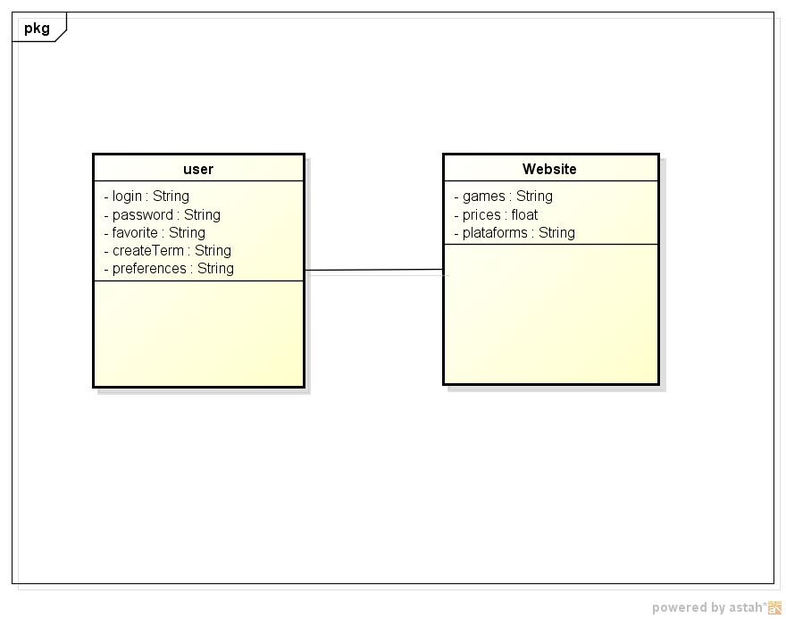

**Link e Imagens do Projeto**

Link do github: <https://github.com/guilherme-pascoal/projeto-integrador>

Imagens do Projeto:

**Página Inicial**

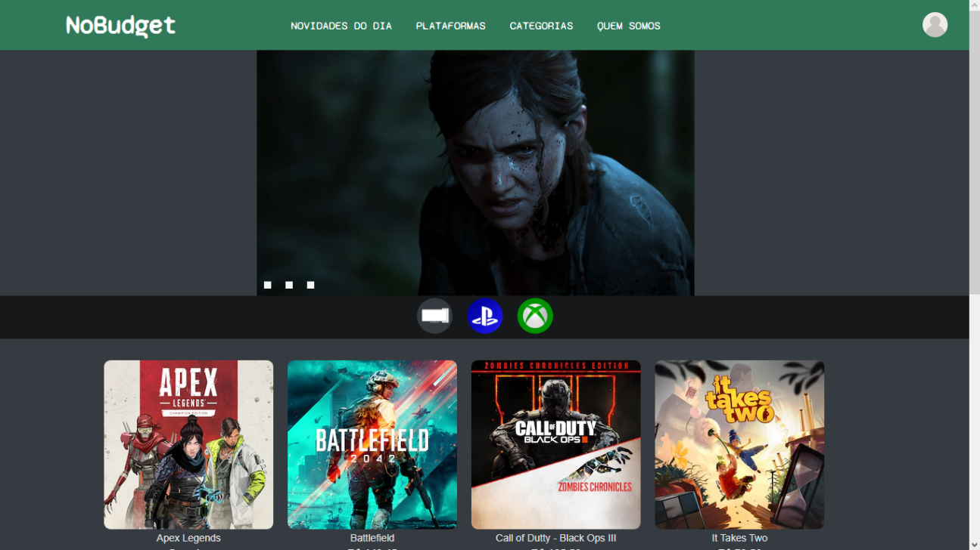

Página inicial - O que será apresentado ao usuário assim que ele acessar o domínio da página web.

**Página Inicial**

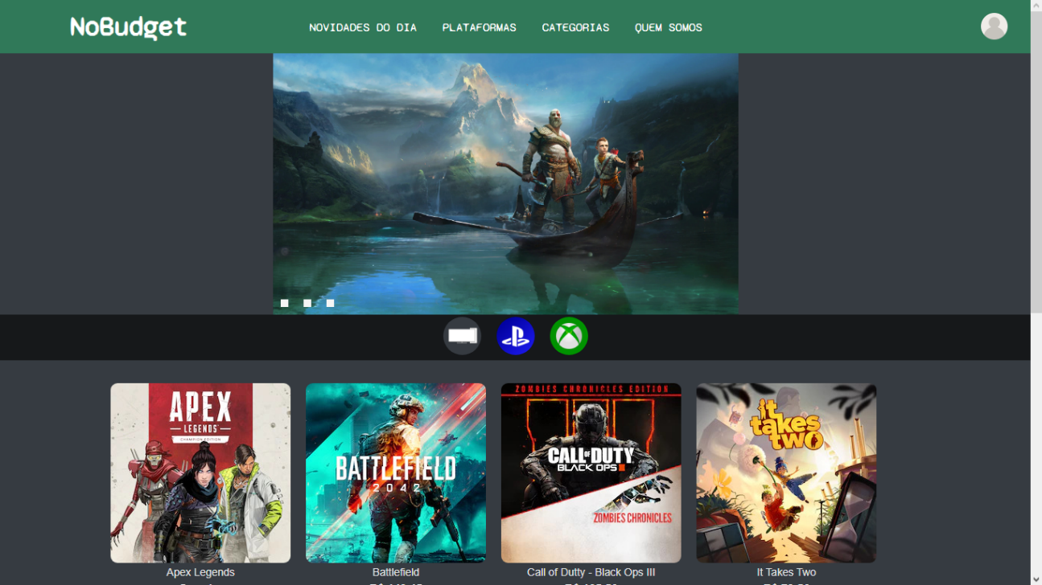

Página Inicial - Na mesma página contém um carrossel e um catálogo de jogos a disposição do usuário.

**Página do Jogo**

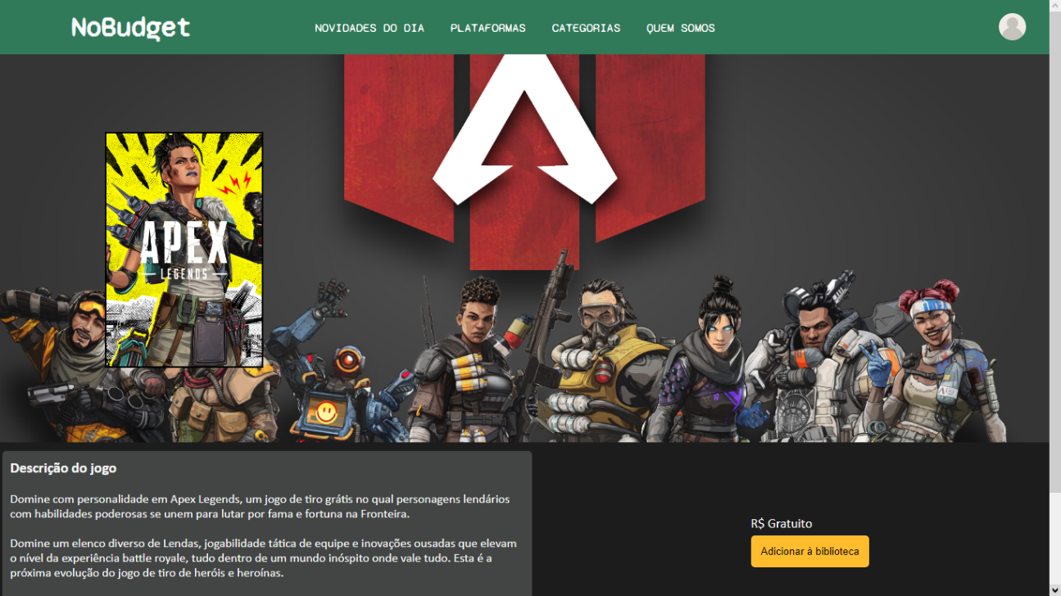

Página do Jogo - Isso que o cliente verá ao querer visualizar um jogo. Uma página contendo informações referente ao jogo em específico (como preço, descrição e opção de compra).

**Página do Jogo**

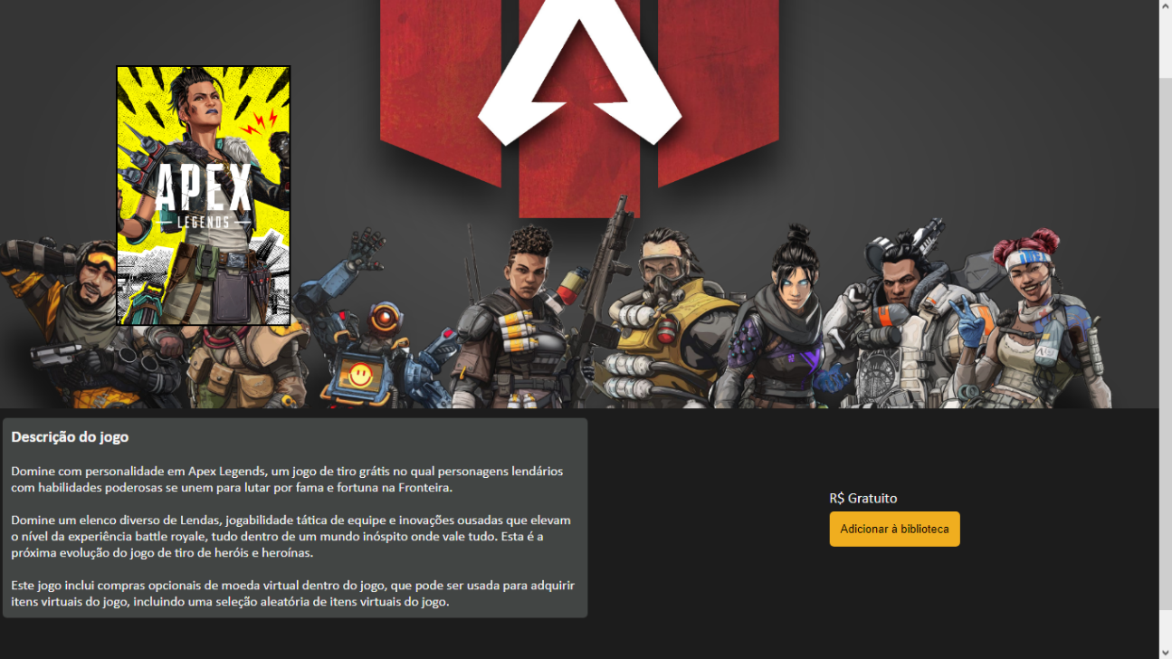

**Cadastro/Login**

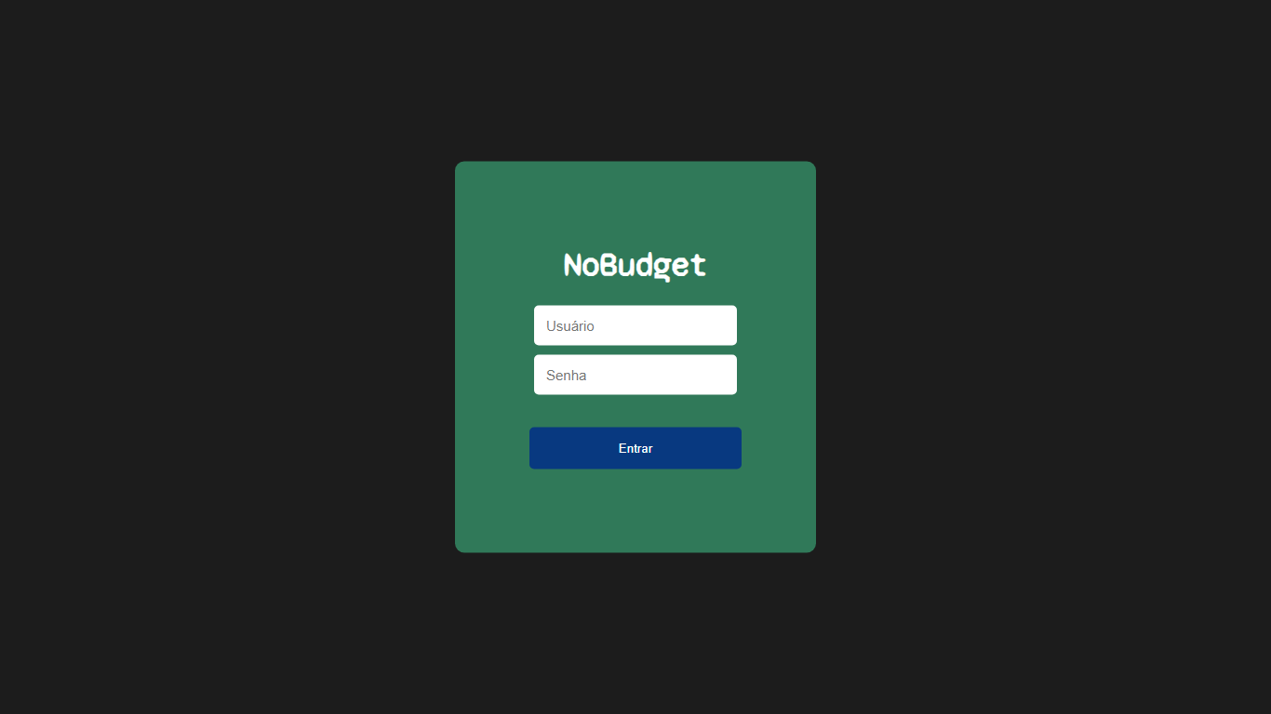

Cadastro/Login – Tela de visualização ao tentar logar numa conta existente.